目 录

1 项目概述 1

1.1 网站概述 1

1.2 网站功能设计 1

1.3网站意义 2

2 项目实施 2

2.1基本工具需求 2

2.2 网页模块 2

2.2.1 首页 3

2.2.2 页面2 4

2.2.3 页面3 6

2.2.4 页面4 7

2.2.5页面五 9

3网页代码展示及说明 11

3.1 导航栏制作的完整代码及说明 11

3.2 首页制作 12

3.2.1 首页布局介绍 12

3.2.2首页设置的完整代码及说明 12

3.3 页面二设置 18

3.3.1 页面二布局介绍 18

3.3.2页面二设置的完整代码及说明 18

3.4 页面三设置 25

3.4.1 页面三布局介绍 25

3.4.2页面三设置的完整代码及说明 25

3.5 页面四设置 30

3.5.1 页面四布局介绍 30

3.5.2页面三设置的完整代码及说明 30

3.6 页面五设置 33

3.6.1 页面五布局介绍 33

3.6.2页面五设置的完整代码及说明 33

4项目总结 36

4.1 结论 36

4.2 心得 37

# 1 项目概述

## 网站概述

因为我一直觉得成都是一个生活节奏很慢，很有生活气息的城市，我非常的喜欢和向往，所以此次网站选择成都作为研究对象。

随着网络的迅速普及，智慧城巿的发展。今天的人们已经意识到，建设网站已经成为一个城巿走向公众最普遍的方式了。对于一个城巿说，建立新颖的宣传网站可以迅速提升自己的形象,同时加快城巿融入新世纪发展的步伐，,开拓新的旅游巿场!而对于城市的人们,好的宣传网站可以让他们更直接的参与城巿建设交流中，明确这个城巿发展的目标。

## 1.2 网站功能设计

1.网页界面风格新颖大方，操作简单，快捷。

⒉实现用户浏览信息，了解成都的文化。

3.对于第一次来成都的游客可以快速的从这个网站上了解当地特色的饮食和著名景点

4.可以让久留成都的旅客了解到成都周边的一些旅游景点。

## 1.3网站意义

计算机科学技术飞速发展的今天，加快了人们的生活节奏。时间变得更加宝贵，任何产品需要很好的被使用，其知名度就至关重要。建设城市网站，可以很好的对外展示城市文化，是域市实力的一种体现方式。今天，各行各业的竞争日趋激烈，每个企业所面临的主要任务是提高工作效率和工作质量。城市网站的建立可以大量降低人力资源方面的成本付出，突破了时间和空间的限制，人们对城市的详细了解可以在任何时间和地点进行,可以即时进行。有了城市宣传的网站平台，人们就不需要海量去查询城市详情，可以借助网络平台了解这个城市，通过网站的浏览，人大便捷了游客及城市人们的出行及游玩问题。鉴于互联网的诸多优势以及对国内外智慧城市发展的研究分析，我此次的设计是开发一个集成了发布城市资讯、介绍城市美食、城市人文历史、交通路线查询等能于一体的城市印象网站，以微小的力量推动中国互联网的发展。

# 2 项目实施

## 2.1基本工具需求

采用的vscode来写的html以及css

## 2.2 网页模块

每个城市都应有独一无二，无与伦比的宣传网站。而每个网站都会有一个首页，就功能上而言，它代表着一个城市的风格与特色。就网站架构上而言，它代表了网站的第一层架构，至于网站上其它 web页，原则上都必须通过首页来连接散播出去，可见首页的重要性。于是我设计的网站就由成都景点介绍、旅游攻略、饮食指南、成都文化这几个页面构成。

### 2.2.1 首页

城市是历史的积淀，每个城市都有其自身的产生、发展过程，经历了一代又一代人的建设与改造，不同时代有不同的产生风景样貌。每个城市都有其特定的自然地理环境，有各自的历史文化背景，以及在长期的实践中形成的特有的建筑形式与风格，加上当地居民的素质及所从事的各项活动构成了一个城市特有的景观。

首先，城市要满足多种多样的生活要求，包括要有美好的公共空间。其次，城市要保护、利用和创造美的自然环境。再次，城市需要具有丰富的文化传统和地方特色的建筑环境。从中也可看到城市文化、城市文化环境、城市建筑文化环境。每一个层次均具有广泛的内容，同时它们之间又具有多么密不可分的关系。建筑文化环境在城市文化环境的营造中的确有着举足轻重的作用。

### 2.2.2 页面2

图2.2.1首页

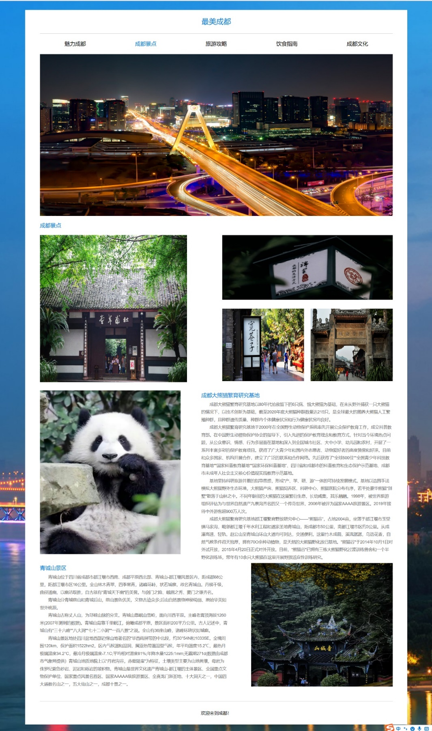通过这个页面想向游客展示成都的特色景点主要有两个目的:第一，方便游客在景点更好地游玩，更细致地了解景区的文化。第二，更好地向游客宣传，展示景区的文化，增强景区的旅游影响力。

图2.2.2页面2

### 2.2.3 页面3

这个页面主要是向游客介绍成都周边的一些好景点，目的是为了让游客在感受成都当地特色的基础上，能有更多的选择，让游客的成都游有一个更好的体验。

旅游本是享受，然而传统旅游的一成不变的模式，千篇一律的线路，成为游客集中抱怨的焦点，市场需要创新的、更适合中国人的旅游产品，颠覆传统旅游便成为一种必然。随着人们出游意识的不断成熟和旅游市场的完善，这个页面是因为游客的自我意识将越来越多地受到尊重和满足。游客想去玩什么地方，完全可以从这个页面获取包括景点、饮食等各方面的充分资讯，现在兴起的自驾游不断满足现代人的旅游需求。正式进入旅游+互联网的时代，旅游体验会更好，旅游方式也会改变。

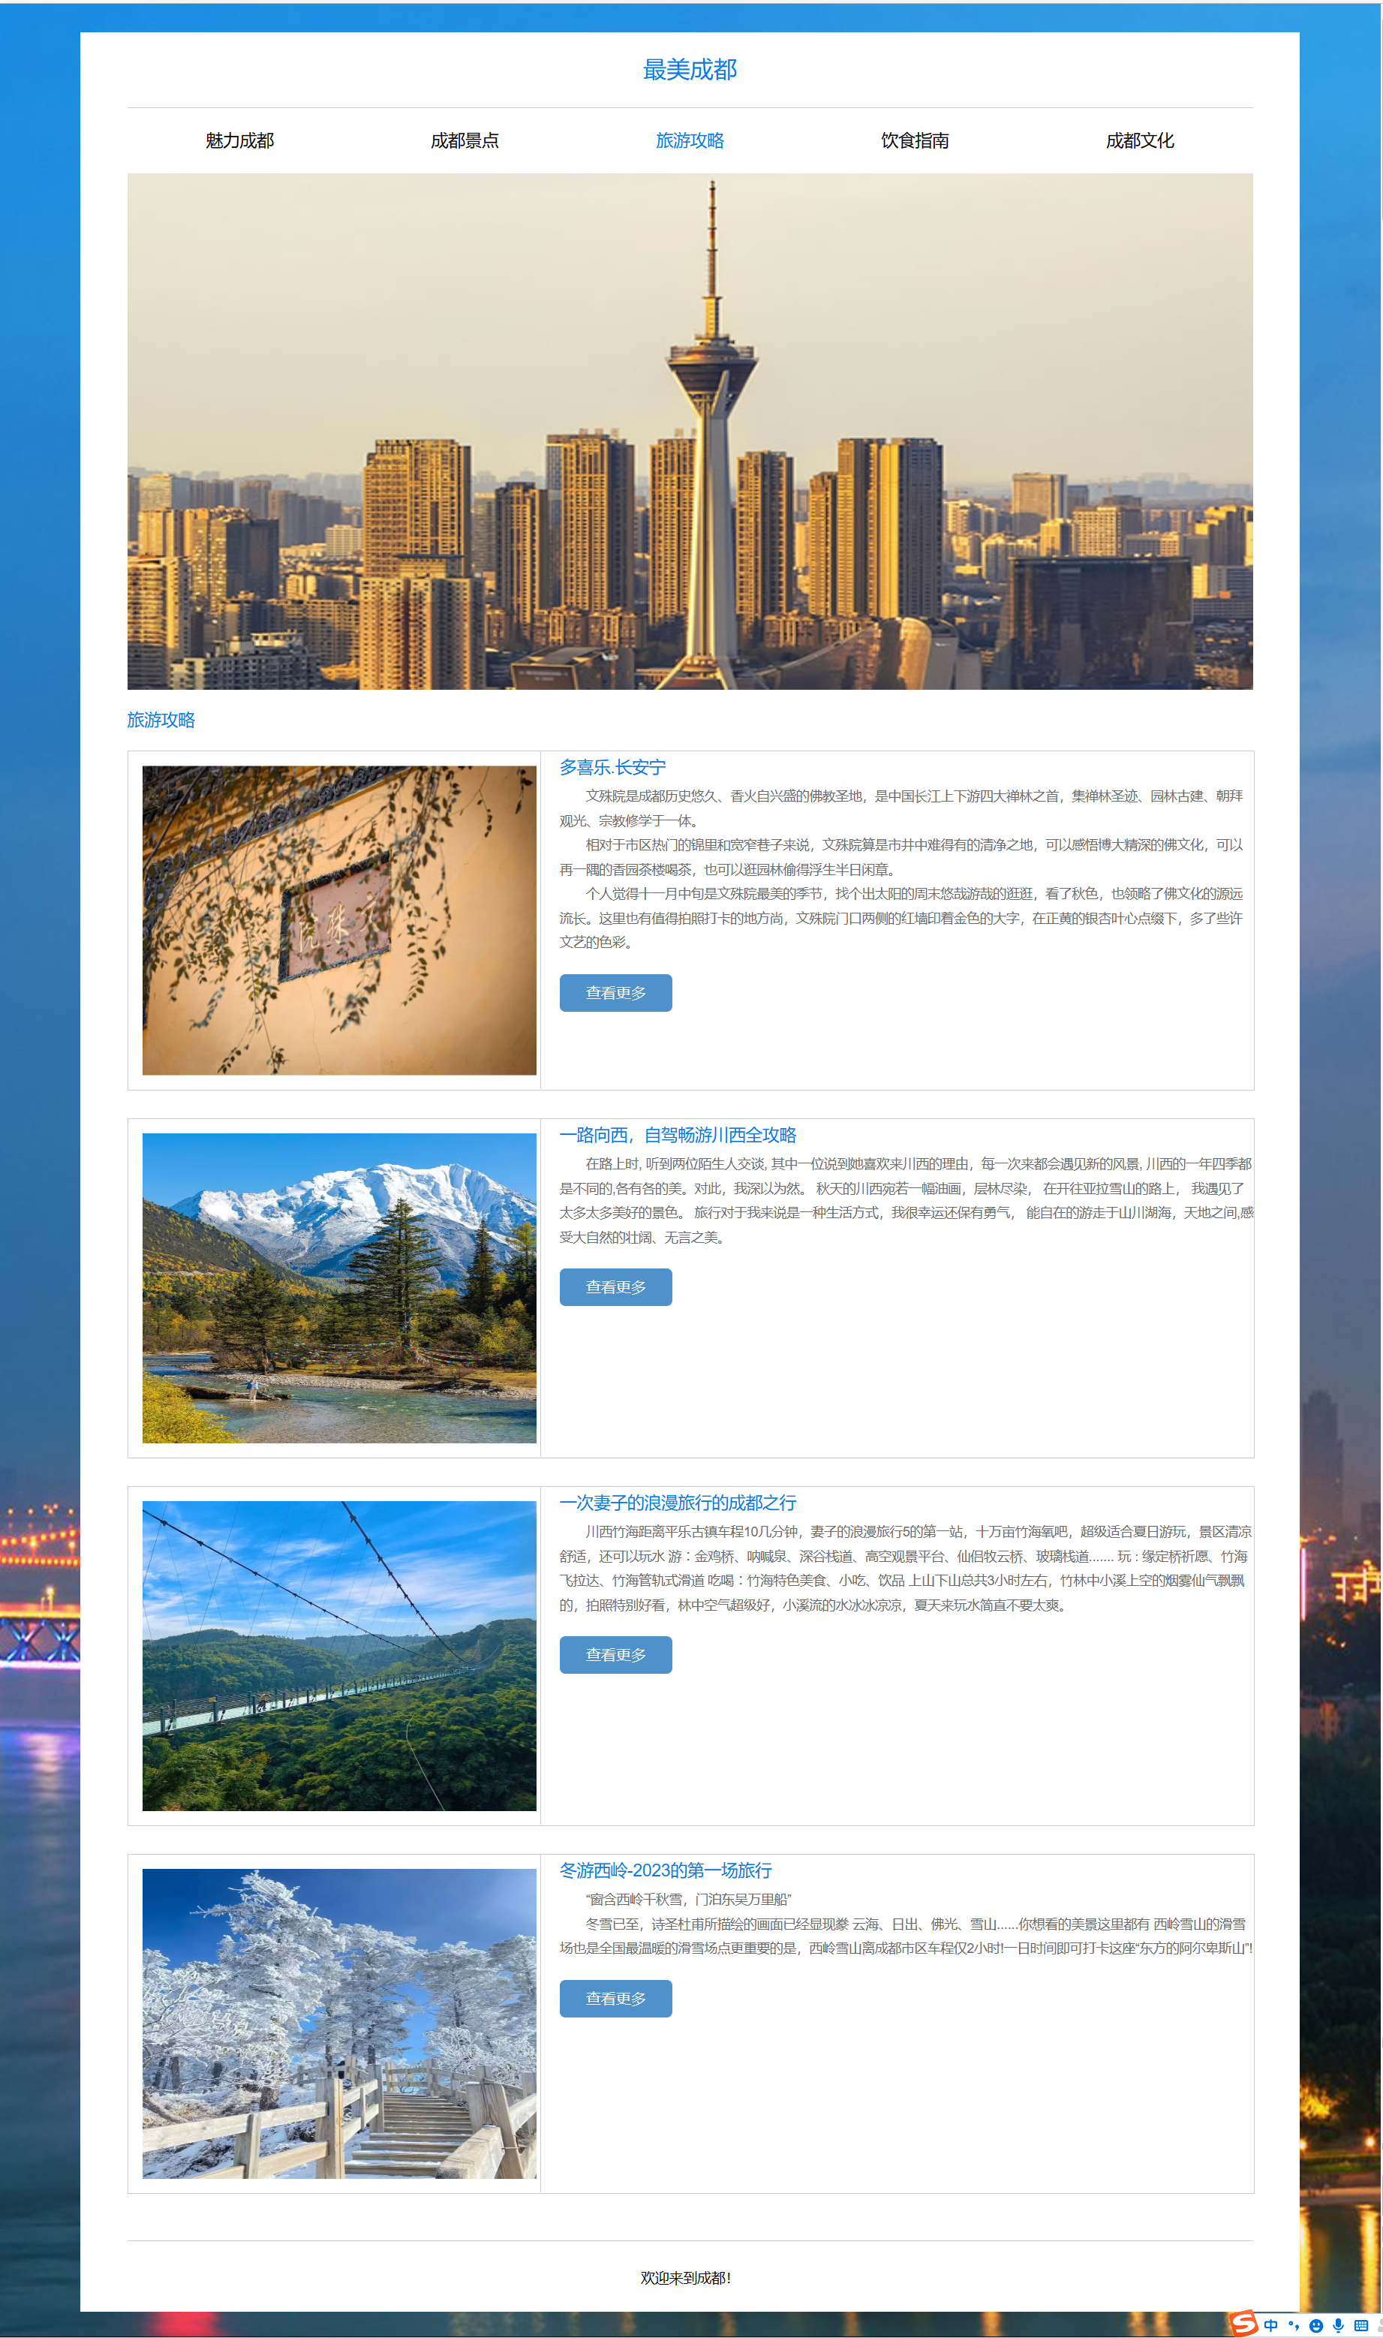

图2.2.3 页面3

### 

### 2.2.4 页面4

这个页面主要介绍了成都的一些特色美食是因为：特色美食的历史渊源、典故以及做法、吃法的介绍，让您在游玩的途中，不仅能够品尝到地道的地方美食,还能了解到当地的特色文化。

美食，顾名思义就是美味的食物，贵的有山珍海味，便宜的有街边小吃。其实美食是不分贵贱的，只要是自己喜欢的，都可以称之为美食。中国固有”烹饪王国“这个美誉。在中国这个大家庭里，我们有五十六个小家庭。每个家庭都有自己的特色美食。美食吃前有期待、吃后有回味的东西。美食遭遇心情的时候，美食已不仅仅是简单的味觉感受,更是一种精神享受。也是一种场合。场合好吃起来也有味道、人人都想吃上自己喜欢的。世界各地美食文化博大精深，营养物质各不相同，品味更多美食。享受更多健康。

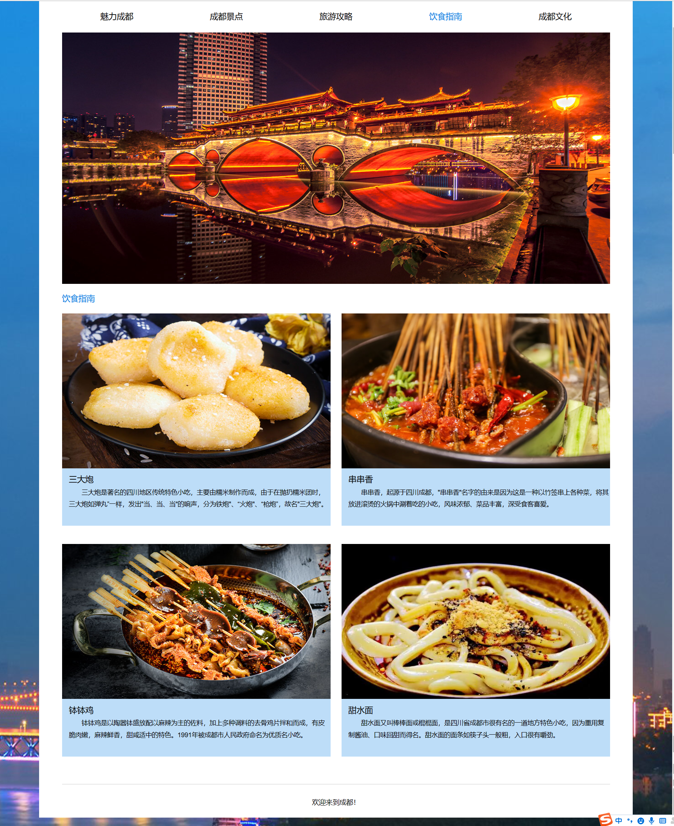

图2.2.4 页面4

### 2.2.5页面五

随着近年来城市发展与产业调整，文旅已经逐步渗入了城市发展中，成为了城市发展所不可或缺的一部分，甚至于说，部分文旅思维超前的城市都是在借由城市文旅街区进而提高城市形象价值，打诰城市新地标或城市新名片。这个页面主要包含了成都的一些民间艺术、非物质文化遗产、民俗风情以及方言的特征。目的是为了：让游客更快的了解成都以及更好地感受成都的文化艺术。

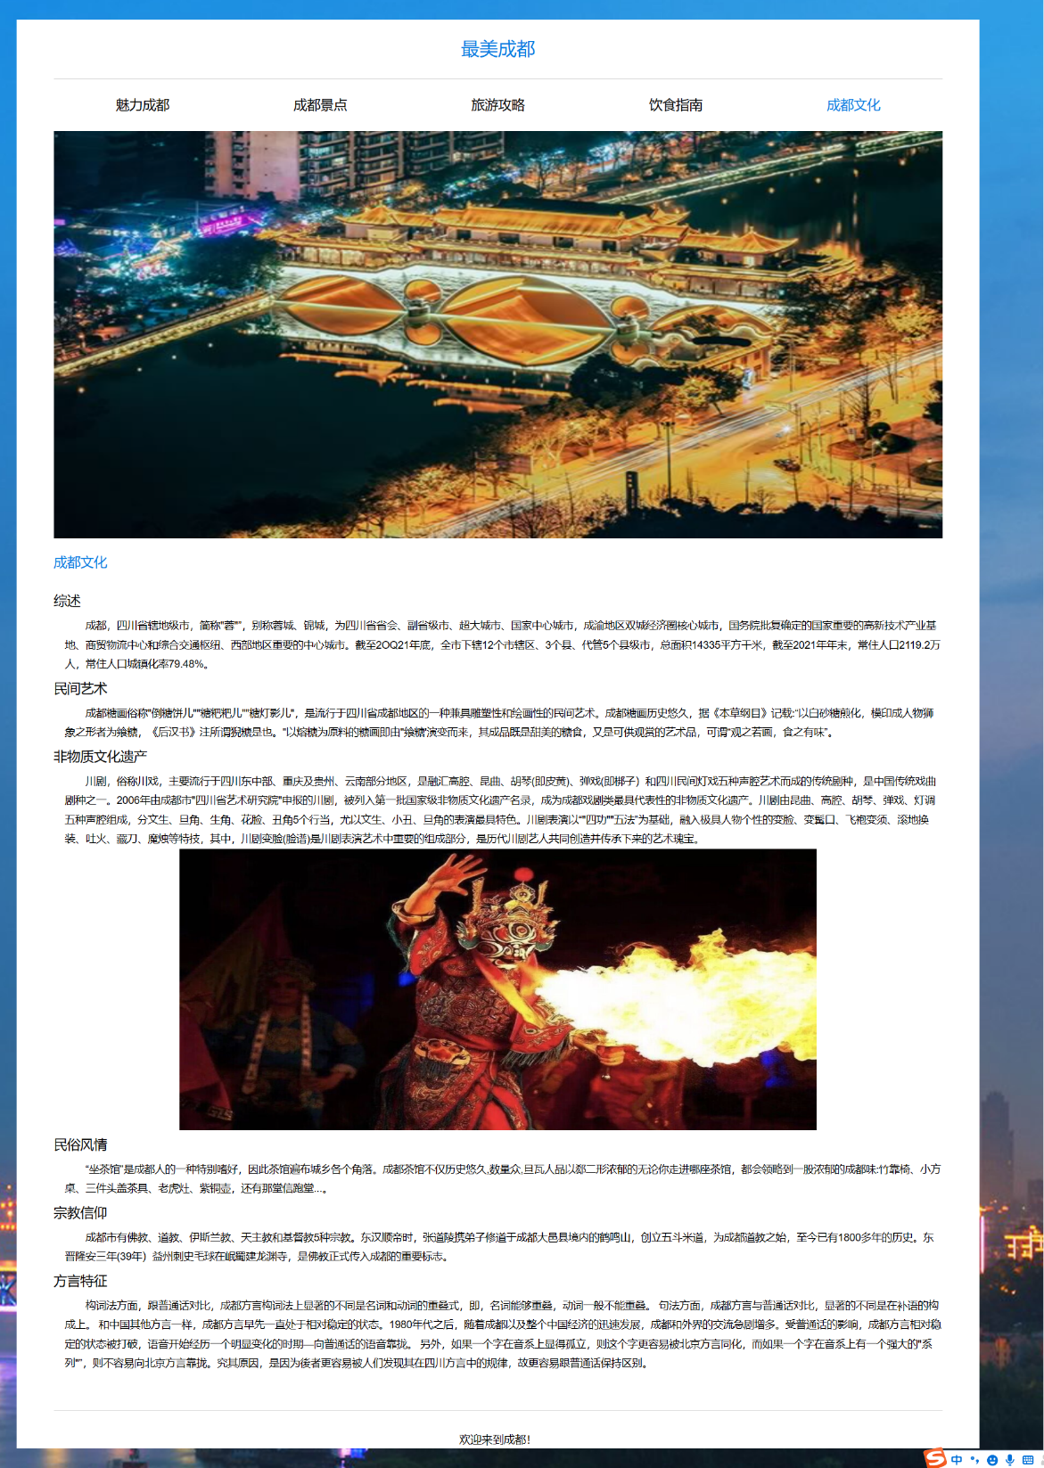

图2.2.5 页面5

# 3网页代码展示及说明

## 3.1 导航栏制作的完整代码及说明

Html：

<nav>

<ul>

<li><a href="index.html" class="on">魅力成都</a></li>

<li><a href="jingdian.html">成都景点</a></li>

<li><a href="gonglue.html">旅游攻略</a></li>

<li><a href="yinshi.html">饮食指南</a></li>

<li><a href="wenhua.html">成都文化</a></li>

</ul>

</nav>

导航栏的制作采用了：<li>表示列表项。在<ul> </ul>中写入<li>就构成一个无序列表

Css：

nav li{width:240px;height:70px;float:left;text-align:center;}

nav li a{font-size:18px;color:#000;text-align:center;line-height:70px;}

nav li a:hover{font-size:18px;color:#007de3;text-align:center;line-height:70px;}

.on{font-size:18px;color:#007de3;text-align:center;line-height:70px;}

这部分主要对列表进行宽度高度的设置，用到了float来设置浮动，对列表的a 进行了字体颜色的 设置 和把HTML元素中的文本排列到中间，line-height对行高进行设置

以及hover伪类选择器对鼠标在该对象上停留或者移动的时候字体大小、颜色以及行高进行设置。

## 3.2 首页制作

### 3.2.1 首页布局介绍

首页主要由导航栏、主页图、两个著名景点介绍、成都的城市特色、三张代表成都生活的图片、底部组成

3.2.2首页设置的完整代码及说明

**html：**

<div class="inner_c" style="height:2500px;">

<div class="boxx">

<div class="logo">最美成都</div>

<nav>

<ul>

<li><a href="index.html" class="on">魅力成都</a></li>

<li><a href="jingdian.html">成都景点</a></li>

<li><a href="gonglue.html">旅游攻略</a></li>

<li><a href="yinshi.html">饮食指南</a></li>

<li><a href="wenhua.html">成都文化</a></li>

</ul>

</nav>

<div class="banner"> <img src="images/i.jpg" height="550px" width="1200px"/></div>

<div class="index_top">

<span>成都的夜 微醺</span>

<p>通常古人爱用长虹卧波来形容石拱桥的壮丽，可是九眼桥却不是-道长虹，而是一张弯弓。在桥南不远处曾经有过一座与桥同期建造的回澜塔，俗名白塔，与之相映成趣，构成桥是弯弓塔是箭的奇特景观哦，据说，老成都人都知道一段关于九眼桥的顺口溜:石牛对石鼓，银子二万五，九眼桥的夜景，是如此的耀眼与让人流连忘返

白天静逸的如一份饱满的孤独。夜晚景色开始绚烂，人群还很稀疏。孤独的人，看夜景，仿佛更会孤独。

</p>

</div>

<div class="index_two">

<ul>

<li>

<img src="images/1234.jpg" height="335px" width="500px"/>

<span>杜甫草堂</span>

<p>2022-08-31·TA获得超过4284个赞

杜甫草堂位于四川省成都市，是中国唐代大诗人杜甫流寓成都时的故居。在公元759年冬天，杜甫为避安史之乱。携家带口由陇右入蜀辗转来到成都。第二年春天在友人的帮助下，在成都西郊风景如画的浣花溪畔修建茅屋居住。茅屋落成，称成都草堂。杜甫先后在此居住近四年，创作诗歌240余首。

</p>

</li>

<li>

<img src="images/e.jpg" height="335px" width="500px"/>

<span>都江堰水利工程</span>

<p>是现有世界上历史最长的无坝引水工程。始建于秦昭王末年，秦蜀守李冰主持兴建。是全世界迄今为止，年代最久、唯一留存、以无坝引水为特征的宏大水利工程。属全国重点文物保护单位。工程以灌溉为主，兼有防洪、水运、城市供水等多种效益。成都平原因此富庶，自古有“天府之国”美称。都江堰始名于宋代，宋以前称都安堰、渤堰或犍尾堰。</p>

</li>

</ul>

</div>

<div class="tese">

<div class="tese_nr">

<span>城市特色</span>

<p>1、成都，简称“蓉”，别称蓉城、锦城，四川省辖地级市，是四川省省会、副省级市、特大城市成渝地区双城经济圈核心城市，国务院批复确定的中国西部地区重要的中心城市，国家重要的高新技术产业基地、商贸物流中心和综合交通枢纽。截至2020年，全市下辖12个市辖区、3个县、代管5个县级市，总面积14335平方千米，截至2020年11月1日零时，成都常住人口20937757人。

2、成都地处中国西南地区、四川盆地西部、成都平原腹地，境内地势平坦、河网纵横、物产丰富、农业发达，属亚热带季风性湿润气候，自古有“天府之国”的美誉，是中国人民解放军西部战区机关驻地，作为重要的电子信息产业基地，有国家级科研机构30家，国家级研发平台67个，高校65所。</p>

</div>

</div>

<div class="index_bottom">

<img src="images/33.jpg" height="180px" width="390px"/><img src="images/q.jpg" height="180px" width="390px"/><img src="images/w.jpg" height="180px" width="390px"/>

</div>

<footer>欢迎来到成都！</footer>

</div>

</div>

首页主要是运用了div作用是为了让内容包裹在DIV内，实现各式各样的美化，其中 href:是<a>标记的一种属性，该属性中的URL等于链接目标文件的地址。img src=图片地址；width、height是为图片设置宽度和高度；<p>为段落标记

CSS:

* { margin:0; padding:0; }

body{font-size:14px; color:#000; font-family:Arial, 微软雅黑, 宋体; background:url(../images/23.png) no-repeat top center; height:2458px; padding-top:30px;}

ul{list-style:none;}

img{display:block; border:none;}

a{color:#000; text-decoration:none;}

.inner_c{width:1300px;height:2430px;background:#fff;margin:0 auto;}

.boxx{width:1200px;height:auto;margin:0 auto;}

.logo{width:1200px;height:80px;border-bottom:1px solid #ccc;font-size:25px;text-align:center;line-height:80px;color:#007de3;

}

nav{width:1200px;height:70px;}

nav li{width:240px;height:70px;float:left;text-align:center;}

nav li a{font-size:18px;color:#000;text-align:center;line-height:70px;

}

nav li a:hover{font-size:18px;color:#007de3;text-align:center;

line-height:70px;}

.on{font-size:18px; color:#007de3;

text-align:center;line-height:70px;}

.banner{width:1200px;height:550px;}

.index_top{width:1200px;height:150px;}

.index_top span{font-size:18px;color:#007de3;text-align:center;display:block;line-height:70px;}

.index_top p{

font-size:14px;

color:#6b6b6b;

text-indent:2em;

line-height:26px;

}

.index_two{

width:1100px;

height:570px;

margin:0 auto;

margin-top:30px;

}

.index_two li{

width:500px;

height:500px;

box-shadow:0px 0px 12px #e2e2e2;

padding:20px 20px;

float:left;

margin-right:20px;

}

.index_two li:nth-child(2n){

margin-right:0px;

}

.index_two li span{

font-size:18px;

color:#007de3;

display:block;

line-height:60px;

}

.index_two li p{

font-size:14px;

color:#6b6b6b;

text-indent:2em;

line-height:26px;

}

.tese{

width:1200px;

height:641px;

background:url(../images/7.png) no-repeat top center;

}

.tese_nr{

width:430px;

height:auto;

float:right;

margin-right:90px;

margin-top:180px;

}

.tese_nr span{

font-size:17px;

color:#007de3;

}

.tese_nr p{

font-size:14px;

color:#6b6b6b;

text-indent:2em;

line-height:26px;

}

.index_bottom{

width:1200px;

height:180px;

margin-top:30px;

}

.index_bottom img{

width:387px;

height:180px;

float:left;

margin-right:19px;

}

.index_bottom img:nth-child(3n){

margin-right:0px;

}

footer{

width:1200px;

height:80px;

border-top:1px solid #ccc;

font-size:15px;

text-align:center;

line-height:80px;

margin-top:50px;

}

这部分主要是运用了类选择器来设置设置边框，这样内容就区就有边框样式、字体颜色大小；背景颜色或背景图片的设置

## 3.3 页面二设置

### 3.3.1 页面二布局介绍

页面二的布局是首先一张主图，然后中间部分放了四个成都具有代表性的景点，紧接着就是两个景点的具体介绍，最后一个页面底部。其中特色景点1的构成采用左边图片右边文字,特色景点2的构成采用右边文字，左边图片的方式 这样的作用是为了让页面看起来更加丰富也能让游客更清楚的了解到两个景点

### 3.3.2页面二设置的完整代码及说明

Html：

<div class="inner_c">

<div class="boxx">

<div class="logo">最美成都</div>

<nav>

<ul>

<li><a href="index.html">魅力成都</a></li>

<li><a href="jingdian.html" class="on">成都景点</a></li>

<li><a href="gonglue.html">旅游攻略</a></li>

<li><a href="yinshi.html">饮食指南</a></li>

<li><a href="wenhua.html">成都文化</a></li>

</ul>

</nav>

<div class="banner"><img src="images/3456.jpg" height="550px" width="1200px"/></div>

<div class="jingdian">

<div class="tittle">成都景点</div>

<div class="jingdian_top">

<div class="jingdian_left"><img src="images/1234.jpg" height="500px" width="500px"/></div>

<div class="jingdian_right">

<div class="jingdian_right_top"><img src="images/22.jpg"height="220px" width="580px"/></div>

<div class="jingdian_right_bottom"><img src="images/11.jpg" height="250px" width="280px"/>

<img src="images/44.jpg" height="250px" width="280px"></div>

</div>

</div>

<div class="wu">

<img src="images/66.jpg" height="557px" width="479px">

<span>成都大熊猫繁育研究基地</span>

<p>成都大熊猫繁育研究基地以80年代抢救留下的6只病、饿大熊猫为基础，在未从野外捕获一只大熊猫的情况下，以技术创新为基础，截至2020年底大熊猫种群数量达215只，是全球最大的圈养大熊猫人工繁殖种群，且种群遗传质量、种群内个体健康状况和行为健康状况均良好。</p>

<p>成都大熊猫繁育研究基地于2000年在全国野生动物保护系统率先开展公众保护教育工作，成立科普教育部。在中国野生动植物保护协会的指导下，引入先进的保护教育理念和教育方式，针对当今环境热点问题，从公众意识、情感、行为多层面在基地和深入到全国城市社区、大中小学、幼儿园和农村，开展了一系列丰富多彩的保护教育项目。获得了广大青少年和国内外志愿者、动物爱好者的高度赞誉和好评。目前和众多国家、机构开展合作，建立了广泛的联系和合作网络。先后获得了“全球500佳""全国青少年科技教育基地""国家科普教育基地""国家环保科普基地”、四川省和成都市的科普教育和生态保护示范基地、成都市未成年人社会主义核心价值观实践教育示范基地。</p>

<p>基地坚持科研旅游并重的指导思想，形成"产、学、研、游”一体的可持续发展模式。基地以造园手法模拟大熊猫野外生态环境，大熊猫产房、熊猫饲养区、科研中心、熊猫医院分布有序，若干处豪华熊猫"别墅"散落于山林之中。不同年龄段的大熊猫在这里繁衍生息，长幼咸集，其乐融融。1998年，被世界旅游组织评估为与世界自然遗产九寨沟齐名的又一个传奇世界，2006年被评为国家AAAA旅游景区。2019年接待中外游客超900万人次。

</p>

<p>成都大熊猫繁育研究基地都江堰繁育野放研究中心——“熊猫谷”，占地2004亩，坐落于都江堰市玉堂镇马家沟，毗邻都江堰千年水利工程和道家圣地青城山，距成都市50公里，离都江堰市区约3公里。从成灌高速、轻轨，赵公山至青城山环山大道均可到达，交通便利。这里竹木成荫，溪流潺潺，鸟语花香，自然气候条件得天独厚，拥有70O余种动植物，是天然的大熊猫野化放归基地。"熊猫谷"于2014年10月1日对外试开放，2015年4月20日正式对外开放。目前，“熊猫谷"已拥有三栋大熊猫野化过渡训练兽舍和一个半野化训练场，常年有10余只大熊猫在这里开展野放适应性训练研究。</p>

</div>

<div class="hu">

<div class="hu_left">

<span>青城山景区</span>

<p>青城山位于四川省成都市都江堰市西南、成都平原西北部、青城山-都江堰风景区内，距成都68公里，距都江堰市区16公里。全山林木青翠，四季常青，诸峰环峙，状若城廓，故名青城山。丹梯千级，曲径通幽，以幽洁取胜，自古就有"青城天下幽"的美誉。与剑门之险、峨眉之秀、夔门之雄齐名。</p>

<p>青城山分青城前山和青城后山，前山景色优美，文物古迹众多;后山自然景物神秘绮丽、原始华美如世外桃源。</p>

<p>青城山古称丈人山，为邛崃山脉的分支。青城山靠岷山雪岭，面向川西平原。主峰老霄顶海拔1260米(2007年测到的数据)。青城山背靠千里岷江，俯瞰成都平原，景区面积200平方公里。古人记述中，青城山有"三十六峰""八大洞""七十二小洞""一百八景"之说。全山有36座山峰，诸峰环绕状如城廓。

</p>

<p>青城山景区地处四川盆地西部边缘山地著名的“华西雨屏带的中北段，约30°54N和10335E。全境周围120km，保护面积1522hm2。区内气候温和湿润，属亚热带温湿型气候，年平均温度15.2℃，最热月极端温度34.2°C，最冷月极端温度-7.1C;平均相对湿度81%;年降水量1225:1mm;无霜期271d(数据由成都市气象局提供）青城山地质地貌上以°丹岩沟谷，赤壁陡崖"为特征，土壤类型主要为山地黄壤，母岩为侏罗纪紫色砂岩、泥岩和砾岩的坡积物。青城山是世界文化遗产青城山-都江堰的主体景区、全国重点文物保护单位、国家重点风景名胜区、国家AAAAA级旅游景区、全真龙门派圣地，十大洞天之一，中国四大道教名山之一，五大仙山之一，成都十景之一。

</p>

</div>

<img src="images/77.jpg" height="557px" width="479px"/>

</div>

</div>

<footer>欢迎来到成都！</footer>

</div>

</div>

Css：

.jingdian{

width:1200px;

height:auto;

}

.tittle{

width:1200px;

height:65px;

font-size:18px;

color:#007de3;

line-height:65px;

}

.jingdian_top{

width:1200px;

height:498px;

}

.jingdian_left{

width:593px;

height:498px;

float:left;

}

.jingdian_right{

width:580px;

height:auto;

float:right;

}

.jingdian_right_top{

width:580px;

height:222px;

}

.jingdian_right_bottom{

width:580px;

height:auto;

margin-top:28px;

}

.jingdian_right_bottom img{

width:279px;

height:247px;

float:left;

margin-right:22px;

}

.jingdian_right_bottom img:nth-child(2n){

margin-right:0px;

}

.wu{

width:1200px;

height:557px;

margin-top:30px;

}

.wu img{

width:479px;

height:557px;

float:left;

margin-right:70px;

}

.wu span{

font-size:18px;

color:#007de3;

display:block;

line-height:35px;

}

.wu p{

font-size:14px;

color:#6b6b6b;

text-indent:2em;

line-height:26px;

}

.hu{

width:1200px;

height:420px;

margin-top:30px;

}

.hu img{

width:481px;

height:420px;

float:right;

margin-left:70px;

}

.hu_left{

width:649px;

height:auto;

float:left;

}

.hu_left span{

font-size:18px;

color:#007de3;

display:block;

line-height:35px;

}

.hu_left p{

font-size:14px;

color:#6b6b6b;

width:640px;

text-indent:2em;

line-height:26px;

}

## 3.4 页面三设置

### 3.4.1 页面三布局介绍

页面三主要介绍是一个旅游攻略，由主图、4条攻略以及页底构成。

### 3.4.2页面三设置的完整代码及说明

Html：<div class="inner_c">

<div class="boxx">

<div class="logo">最美成都</div>

<nav>

<ul>

<li><a href="index.html">魅力成都</a></li>

<li><a href="jingdian.html">成都景点</a></li>

<li><a href="gonglue.html" class="on">旅游攻略</a></li>

<li><a href="yinshi.html">饮食指南</a></li>

<li><a href="wenhua.html">成都文化</a></li>

</ul>

</nav>

<div class="banner"><img src="images/r.jpg" height="550px" width="1200px"/></div>

<div class="jingdian">

<div class="tittle">旅游攻略</div>

<div class="gl">

<ul>

<li>

<div class="gl_left"><img src="images/s.jpg" height="330px" width="420px"/></div>

<div class="gl_right">

<span>多喜乐.长安宁</span>

<p>文殊院是成都历史悠久、香火自兴盛的佛教圣地，是中国长江上下游四大禅林之首，集禅林圣迹、园林古建、朝拜观光、宗教修学于一体。

</p>

<p>相对于市区热门的锦里和宽窄巷子来说，文殊院算是市井中难得有的清净之地，可以感悟博大精深的佛文化，可以再一隅的香园茶楼喝茶，也可以逛园林偷得浮生半日闲章。</p>

<p>个人觉得十一月中旬是文殊院最美的季节，找个出太阳的周末悠哉游哉的逛逛，看了秋色，也领略了佛文化的源远流长。这里也有值得拍照打卡的地方尚，文殊院门口两侧的红墙印着金色的大字，在正黄的银杏叶心点缀下，多了些许文艺的色彩。

</p>

<div class="more">查看更多</div>

</div>

</li>

<li>

<div class="gl_left"><img src="images/t.jpg" height="330px" width="420px"/></div>

<div class="gl_right">

<span>一路向西，自驾畅游川西全攻略</span>

<p>在路上时,

听到两位陌生人交谈,

其中一位说到她喜欢来川西的理由，每一次来都会遇见新的风景,

川西的一年四季都是不同的,各有各的美。对此，我深以为然。

秋天的川西宛若一幅油画，层林尽染，

在开往亚拉雪山的路上，

我遇见了太多太多美好的景色。

旅行对于我来说是一种生活方式，我很幸运还保有勇气，

能自在的游走于山川湖海，天地之间,感受大自然的壮阔、无言之美。</p>

<div class="more">查看更多</div>

</div>

</li>

<li>

<div class="gl_left"><img src="images/o.jpg" height="330px" width="420px"/></div>

<div class="gl_right">

<span>一次妻子的浪漫旅行的成都之行</span>

<p>川西竹海距离平乐古镇车程10几分钟，妻子的浪漫旅行5的第一站，十万亩竹海氧吧，超级适合夏日游玩，景区清凉舒适，还可以玩水

游︰金鸡桥、呐喊泉、深谷栈道、高空观景平台、仙侣牧云桥、玻璃栈道.......

玩∶缘定桥祈愿、竹海飞拉达、竹海管轨式滑道

吃喝︰竹海特色美食、小吃、饮品

上山下山总共3小时左右，竹林中小溪上空的烟雾仙气飘飘的，拍照特别好看，林中空气超级好，小溪流的水冰冰凉凉，夏天来玩水简直不要太爽。</p>

<div class="more">查看更多</div>

</div>

</li>

<li>

<div class="gl_left"><img src="images/h.jpg" height="330px" width="420px"/></div>

<div class="gl_right">

<span>冬游西岭-2023的第一场旅行</span>

<p>“窗含西岭千秋雪，门泊东吴万里船”</p>

<p>冬雪已至，诗圣杜甫所描绘的画面已经显现豢

云海、日出、佛光、雪山......你想看的美景这里都有

西岭雪山的滑雪场也是全国最温暖的滑雪场点更重要的是，西岭雪山离成都市区车程仅2小时!一日时间即可打卡这座“东方的阿尔卑斯山”!</p>

<div class="more">查看更多</div>

</div>

</li>

</ul>

</div>

</div>

<footer>欢迎来到成都！</footer>

</div>

</div>

css：.gl{

width:1200px;

height:auto;

}

.gl li{

width:1200px;

height:360px;

border:1px solid #ccc;

margin-bottom:30px;

}

.gl_left{

width:402px;

height:326px;

float:left;

margin-left:15px;

margin-top:15px;

}

.gl_right{

width:760px;

height:360px;

float:right;

border-left:1px solid #ccc;

}

.gl_right span{

font-size:18px;

color:#007de3;

display:block;

line-height:35px;

margin-left:20px;

}

.gl_right p{

font-size:14px;

color:#6b6b6b;

text-indent:2em;

line-height:26px;margin-left:20px;

}

.more{

width:120px;

height:40px;

background:#4f91cb;

border-radius:6px;

font-size:16px;

text-align:center;

color:#fff;

margin-left:20px;

margin-top:20px;

line-height:40px;

}

## 3.5 页面四设置

### 3.5.1 页面四布局介绍

页面四主要介绍成都的美食，由主图、特色美食、页底构成，其中中间部分用4张图片通过2×2的方式排版 让页面看起来更整洁 ，也可以让游客更直观的看到成都的特色美食。

### 3.5.2页面三设置的完整代码及说明

Html：<body style="height:1890px;">

<div class="inner_c" style="height:1870px;">

<div class="boxx">

<div class="logo">最美成都</div>

<nav>

<ul>

<li><a href="index.html">魅力成都</a></li>

<li><a href="jingdian.html">成都景点</a></li>

<li><a href="gonglue.html">旅游攻略</a></li>

<li><a href="yinshi.html" class="on">饮食指南</a></li>

<li><a href="wenhua.html">成都文化</a></li>

</ul>

</nav>

<div class="banner"><img src="images/123.jpg" height="550px" width="1200px"/></div>

<div class="jingdian">

<div class="tittle">饮食指南</div>

<div class="yinshi">

<ul>

<li>

<img src="images/a.jpg" height="339px" width="588px">

<span>三大炮</span>

<p>三大炮是著名的四川地区传统特色小吃，主要由糯米制作而成，由于在抛扔糯米团时，三大炮如弹丸”一样，发出"当、当、当"的响声，分为铁炮"、“火炮"、“枪炮”，故名"三大炮"。</p>

</li>

<li>

<img src="images/b.jpg" height="339px" width="588px" >

<span>串串香</span>

<p>串串香，起源于四川成都，"串串香"名字的由来是因为这是一种以竹签串上各种菜，将其放进滚烫的火锅中涮着吃的小吃，风味浓郁、菜品丰富，深受食客喜爱。</p>

</li>

<li>

<img src="images/c.jpg" height="339px" width="588px" />

<span>钵钵鸡</span>

<p>钵钵鸡是以陶器钵盛放配以麻辣为主的佐料，加上多种调料的去骨鸡片拌和而成，有皮脆肉嫩，麻辣鲜香，甜咸适中的特色。1991年被成都市人民政府命名为优质名小吃。

</p>

</li>

<li>

<img src="images/d.jpg" height="339px" width="588px"/>

<span>甜水面</span>

<p>甜水面又叫棒棒面或棍棍面，是四川省成都市很有名的一道地方特色小吃，因为重用复制酱油、口味回甜而得名。甜水面的面条如筷子头一般粗，入口很有嚼劲。</p>

</li>

</ul>

</div>

</div>

<footer>欢迎来到成都！</footer>

</div>

</div>

Css：.yinshi{

width:1200px;

height:980px;

}

.yinshi li{

width:588px;

height:465px;

background:#bdddf8;

float:left;

margin-right:24px;

margin-bottom:40px;

}

.yinshi li:nth-child(2n){

margin-right:0px;

}

.yinshi li span{

font-size:18px;

display:block;

line-height:30px;

margin-left:15px;

margin-top:10px;

}

.yinshi li p{

font-size:14px;

line-height:26px;

margin-left:15px;

text-indent:2em;

}

## 3.6 页面五设置

### 3.6.1 页面五布局介绍

页面五主要是介绍成都的文化，主要由：主页图、中间由综述、民间艺术、非物质文化遗产、民俗风情、宗教信仰、方言特征等文字部分构成、页底

### 3.6.2页面五设置的完整代码及说明

Html：<body style="height:1950px;">

<div class="inner_c" style="height:1930px;">

<div class="boxx">

<div class="logo">最美成都</div>

<nav>

<ul>

<li><a href="index.html">魅力成都</a></li>

<li><a href="jingdian.html">成都景点</a></li>

<li><a href="gonglue.html">旅游攻略</a></li>

<li><a href="yinshi.html">饮食指南</a></li>

<li><a href="wenhua.html" class="on">成都文化</a></li>

</ul>

</nav>

<div class="banner"><img src="images/y.jpg" height="550px" width="1200px"/></div>

<div class="jingdian">

<div class="tittle">成都文化</div>

<div class="wenhua">

<span>综述</span>

<p>成都，四川省辖地级市，简称"蓉"”，别称蓉城、锦城，为四川省省会、副省级市、超大城市、国家中心城市，成渝地区双城经济圈核心城市，国务院批复确定的国家重要的高新技术产业基地、商贸物流中心和综合交通枢纽、西部地区重要的中心城市。截至2OQ21年底，全市下辖12个市辖区、3个县、代管5个县级市，总面积14335平方千米，截至2021年年末，常住人口2119.2万人，常住人口城镇化率79.48%。</p>

<span>民间艺术</span>

<p>成都糖画俗称"倒糖饼儿""糖粑粑儿""糖灯影儿"，是流行于四川省成都地区的一种兼具雕塑性和绘画性的民间艺术。成都糖画历史悠久，据《本草纲目》记载:“以白砂糖煎化，模印成人物狮象之形者为飨糖，《后汉书》注所谓猊糖是也。"以熔糖为原料的糖画即由"飨糖'演变而来，其成品既是甜美的糖食，又是可供观赏的艺术品，可谓“观之若画，食之有味”。</p>

<span>非物质文化遗产</span>

<p>川剧，俗称川戏，主要流行于四川东中部、重庆及贵州、云南部分地区，是融汇高腔、昆曲、胡琴(即皮黄)、弹戏(即梆子）和四川民间灯戏五种声腔艺术而成的传统剧种，是中国传统戏曲剧种之一。2006年由成都市"四川省艺术研究院"申报的川剧，被列入第一批国家级非物质文化遗产名录，成为成都戏剧类最具代表性的非物质文化遗产。川剧由昆曲、高腔、胡琴、弹戏、灯调五种声腔组成，分文生、旦角、生角、花脸、丑角5个行当，尤以文生、小丑、旦角的表演最具特色。川剧表演以“"四功""五法”为基础，融入极具人物个性的变脸、变髯口、飞袍变须、滚地换装、吐火、藏刀、魔烛等特技，其中，川剧变脸(脸谱)是川剧表演艺术中重要的组成部分，是历代川剧艺人共同创造并传承下来的艺术瑰宝。</p>

<img src="images/18.jpg" height="380px" width="860px" style="margin:0 auto">

<span>民俗风情</span>

<p>“坐茶馆”是成都人的一种特别嗜好，因此茶馆遍布城乡各个角落。成都茶馆不仅历史悠久,数量众,旦瓦人品以郄二形浓郁的无论你走进哪座茶馆，都会领略到一股浓郁的成都味:竹靠椅、小方桌、三件头盖茶具、老虎灶、紫铜壶，还有那堂信跑堂...。</p>

<span>宗教信仰</span>

<p>成都市有佛教、道教、伊斯兰教、天主教和基督教5种宗教。东汉顺帝时，张道陵携弟子修道于成都大邑县境内的鹤鸣山，创立五斗米道，为成都道教之始，至今已有1800多年的历史。东晋隆安三年(39年）益州刺史毛球在岷蜀建龙渊寺，是佛教正式传入成都的重要标志。</p>

<span>方言特征</span>

<p>构词法方面，跟普通话对比，成都方言构词法上显著的不同是名词和动词的重叠式，即，名词能够重叠，动词一般不能重叠。

句法方面，成都方言与普通话对比，显著的不同是在补语的构成上。

和中国其他方言一样，成都方言早先一直处于相对稳定的状态。1980年代之后，随着成都以及整个中国经济的迅速发展，成都和外界的交流急剧增多。受普通话的影响，成都方言相对稳定的状态被打破，语音开始经历一个明显变化的时期—向普通话的语音靠拢。

另外，如果一个字在音系上显得孤立，则这个字更容易被北京方言同化，而如果一个字在音系上有一个强大的"系列"”，则不容易向北京方言靠拢。究其原因，是因为後者更容易被人们发现其在四川方言中的规律，故更容易跟普通话保持区别。</p>

</div>

</div>

<footer>欢迎来到成都！</footer>

</div>

</div>

</body>

Css：

.wenhua{

width:1200px;

height:auto;

}

.wenhua span{

font-size:18px;

display:block;

line-height:40px;

}

.wenhua p{

font-size:14px;

line-height:26px;

margin-left:15px;

text-indent:2em;

}

# 4项目总结

## 4.1 结论

本设计是一种以网页跳转为核心的城市印象宣传网站。网站选择四川成都作为

研究对象，一是为了向人们宣传我国的城市文化艺术，让更多的人了解成都的文化，并重视我国的民族艺术;二是将成都旅游运用到城市印象主题网站设计当中，可使人们通过网站对成都这一城市有更多的了解和认识;三是对网站的主要构成元素图形、色彩和文字在网站设计当中的运用进行研究。主页，采用的是index格式，是第一个显示的页面，其实原来第一个显示的页面是一个封面，但我觉得有封面比较麻烦，花哨但不实用，显得有些多余，所以我就把它给去掉了，直接显示主页会让别人有一种开门见山的感觉。主页是我花费精力和时间最多的一个页面，尤其是在它的视觉设计上包括结构，字体，背景以及色彩方面都花了很多工夫。好在最后呈现的效果还比较满意。

总结通过这次制作网页，我学到了不少东西，而且学到了不少思考问题的方法。计算机会在以后的学习生活中充当越来越重要的角色，相信我也会学习到更多关于计算机和网络的知识。

## 4.2 心得

经过一个学期的网页设计的学习，我们的专业基础更加扎实了，我们对于自己的专业学习更加有信心了。一开始对于网站设计我是抱着好奇以及兴趣认真地学习，刚开始接触网页设计会觉得很神奇，平时上网接触到的网页可以通过自己的努力来建成。一心想着设计一个美观大气的大网站，可以与其他网站媲美。对于我这种初学者，有这种天真的梦想促使我更努力的学习网页设计。

平时老师授课，讲解了有关网页设计的理论知识以及实际操作的示范。网页设计更着重于实际操作，我们通过每次上课的学习运用，已经有了一定的基础。一开始我们都是看着别人的网站去模仿建设，到后来每个人在设计自己的网页时都有自己的人个人风格，这就是网页设计的乐趣。他不仅可以激发同学们的兴趣，还可以把自己的风格更大胆地展示出来，是一个可以展示自我的空间，使我们更有成就感。

这次的期末我建立网站的时候都发挥自己的创新力、想象力，用心地完成这个大项目。会遇到很多的问题，经常因为一个细小的步骤而出错，做网页的时候会遇到更多类似的问题，通常都会花费我很多时间来解决出错原因。但是，最终可以解决困难我还是很欣慰的。

当我真正建立起自己的网站的时候，我看着自己的作品非常地兴奋，这是我用心血完成的只属于自己的网站。因为过程的困难，我更加珍惜自己的作品，做每一步都会小心翼翼。

我可以说网页设计给了我很大的收获，我是用我的热情去学习，也是用我的真心去设计，属于自己的东西永远是最美好的。网页设计不是用嘴巴就可以设计的，更需要的我们的坚持、创新、用心，才能收获更大的胜利。